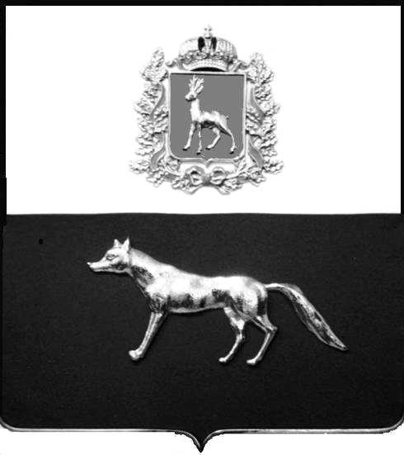
ПРОЕКТ

Администрация
муниципального района
Сергиевский
Самарской области
ПОСТАНОВЛЕНИЕ

«____» ___________2020 г.
№ ______

Об утверждении Положения о
районном конкурсе «Мое Отечество»

В соответствии с Муниципальной программой «Реализация молодежной политики, патриотическое, военное, гражданское и духовно-нравственное воспитание детей, молодежи и населения муниципального района Сергиевский на 2020 – 2024 годы», руководствуясь Уставом муниципального района Сергиевский Самарской области, Администрация муниципального района Сергиевский

ПОСТАНОВЛЯЕТ:

1. Утвердить Положение о районном конкурсе «Мое Отечество» согласно приложению.
2. Опубликовать настоящее постановление в газете «Сергиевский вестник».
3. Настоящее постановление вступает в силу со дня официального опубликования.
4. Контроль за выполнением настоящего постановления возложить на заместителя Главы муниципального района Сергиевский Самарской области Зеленину С.Н.

Глава муниципального района
Сергиевский А.А. Веселов

Ю.В. Курдин

